1)Foeniculum vulgare  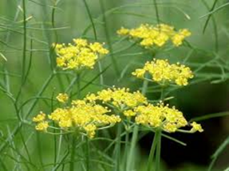 €4,- | fenouil  h. 150-200 cm  soleil, ombre légère  floraison août-octobre  Les feuilles du plant, comme des graines, goût d’anis.
2)Hyssop officinalis supsp. Aristatus  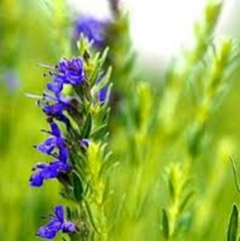 €4,- | hyssop  h. 30-40 cm  soleil  floraison juin-septembre  couleur: bleu  Très belle plante aromatique avec des fleurs bleu foncé.
3)Lavandula angustifolia  “Arctic Snow”  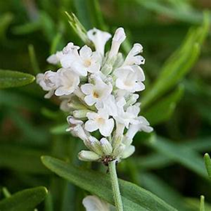 €7,50 | lavende  h. 40 cm  soleil  floraison juin-aôut  couleur blanc  En plus de son port compact, cette lavande se caractérise par une floraison blanche.
4)Lavandula angustifolia “Beate”  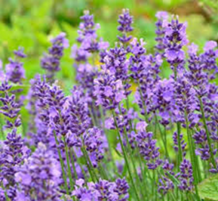 €7,50 | lavende  h. 50 cm  soleil  floraison juin-aôut  Elle forme une touffe arrondie compacte avec des épis terminaux de fleurs bleu-violet très parfumées.  Sa rusticité jusqu'à -17°C en fait une plante facile à cultiver. Ses fleurs odorantes que vous ferez sécher embaumeront vos armoires de linge ! Très mellifère,
5)Lavandula angustifolia “Grosso”  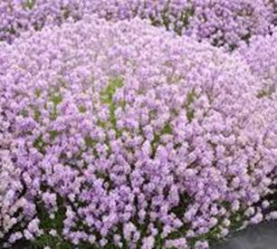 €7,50 | lavende  h. 60 cm  soleil  floraison juin-aôut  le vrai Lavendin. Ultilisee pour le production de lavende. Peut etre coupé apres floraison et en printemps.
6)Lavandula angustifolia “Hidcote”  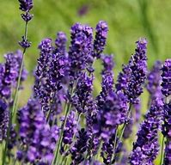 9 cm €4,-  1,5 l €7,50 | lavende  h. 40 cm  soleil  floraison juin-aôut  couleur bleu foncé  En plus de son port compact, cette lavande se caractérise par une floraison bleu foncé.
7)Lavandula angustifolia  “Hidcote White”  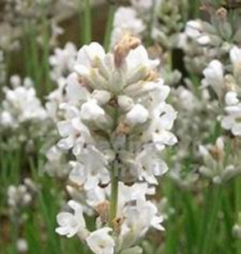 €7,50 | lavende  h. 40 cm  soleil  floraison juin-aôut  couleur blanc  En plus de son port compact, cette lavande se caractérise par une floraison blanche.
8)Lavandula angustifolia “Munstead”  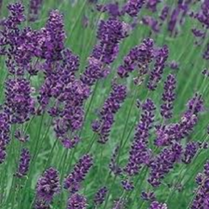 €7,50 | lavende  h. 40-60 cm  soleil  floraison juin- aôut  Variété vigoureuse formant de large boule avec des feuilles grises. Fleurs violet clair portées par des calices violet foncé.
9)Lavandula angustifolia “Rosea”  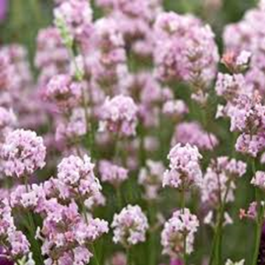 €7,50 | lavende  h. 40-50 cm  soleil  floraison juin- aôut  floraison avec des fleurs rose très lèger.
10)Lavandula stroechas “Blue Star”  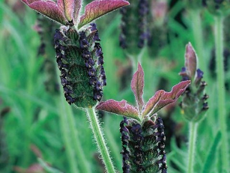 €7,50 | Lavende papillon  h. 40 cm  soleil  floraison mai-juillet  couleur: pourple foncée  Une plante très adorée par les insectes.
11)Lavandula stroechas “papillon”  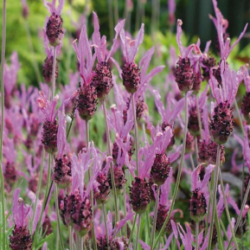 €7,50 | Lavende papillon  h. 50 cm  soleil  floraison mai- juillet  couleur: rose  Une plante très adorée par les insectes.
12)Levisticum officinale  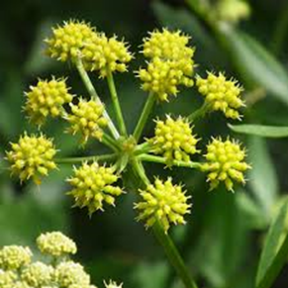 €4,- | livèche  h. 200 cm  soleil, ombre légère  La livèche est une robuste plante vivace, herbacée, qui forme une rosette de feuilles d'où émerge un hampe florale.  Les feuilles découpées rappellent celles du céleri.
13)Melissa officinalis “Lemon Balm”  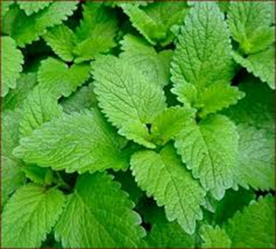 €4,- | melisse  h. 30 cm  soleil  floraison mai-août  Souvent appelée citronnelle, en raison de son parfum si caractéristique, cette plante rustique est une vivace, herbacée. Ses feuilles vert pâle sont crénelées et sa floraison estivale est blanche.
14)Mentha  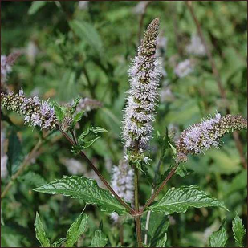 €4,- | menthe  h. 45 cm  soleil, ombre légère  floraison juin-septembre  couleur: blanc  En été, les fleurs regroupées en épis ronds ou allongés, de couleur blanche, attirent les abeilles.
15)Origanum rotundifolium  “Dingle Fairy”  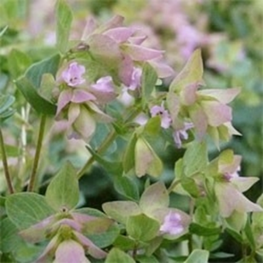 €7,50 | oregane  H 20 cm  Soleil  Floraison juin à septembre  Couleur: rose  Origanum rotundifolium 'Dingle Fairy' présente des fleurs de houblons, fines et délicates, vert à rose tendre, feuillage ultra parfumé.  Sa floraison durable, son feuillage très aromatique, semblable à la marjolaine et utilisable dans la cuisine, une robustesse inégalable en fait une plante vedette pour les jardins de vacances, sans entretien.
16)Origanum laevigatum “Herrenhausen”  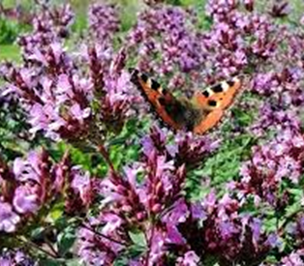 €7,50 | origan  h. 50 cm  soleil  floraison juin-septembre  couleur pourpre  Origan à jeunes feuilles teintées de pourpre, de même que le feuillage hivernal. Fleurs en petits bouquets compacts, roses.
17)Origanum laevigatum  “Pagoda Bells”  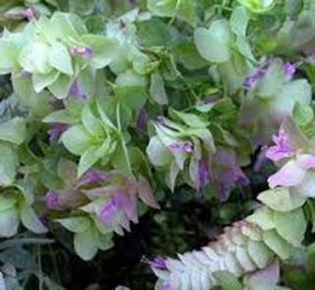 €7,50 | oregane  h. 30 cm  soleil  floraison juin-seprembre  Aromatique decorative. Les feuilles sont mangable.
18)Oreganum “Rosenküppel”  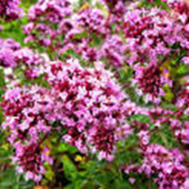 €7,50 | oregane  h. 50-60 cm  soleil  floraison juin-septembre  couleur pourpre  L'Origan Rosenkuppel est une marjolaine buissonnante avec des feuilles un peu violacées avec une floraison en forme de petit bouquet violet. Plante supportant la sécheresse
19)Oreganum vulgare “Aureum”  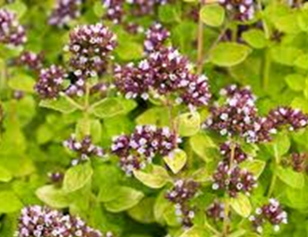 €7,50 | oregane  h. 10- 30 cm  soleil  floraison june- september  Aromatique avec un scent formidable. Forment un tapis avec des fleurs rose.
20)Oreganum vulgare  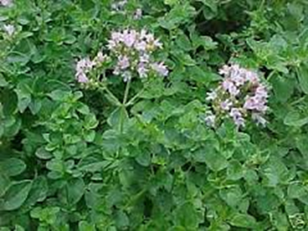 €7,50 | oregane  h. 30-60 cm  soleil  floraison juin-septembre  L’aromatique pour la cuisine.
21)Origanum laevigatum “Kent Beauty”  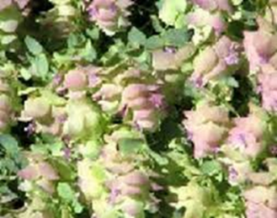 €7,50 | oregane  h. 90 cm  soleil  floraison juin-septembre  couleur rose  Resamble un peu de Pagoda Bells.
22)Rosmarinus officinalis “Capri”  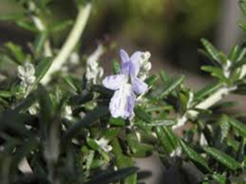 9cm €4,-  1,5 l €7,50 | romarin  h. 30 cm  soleil  floraison mai-octobre  Cette romarin forme une tapis.
23)Rosmarinus officinalis  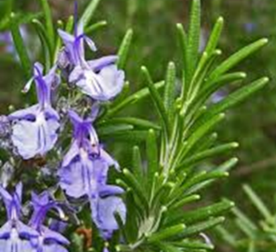 €7,50 | romarin  h. 100 cm  soleil  floraison février-avril  Le romarin est une plante qui peut pousser à l'état sauvage dans la garrigue méditerranéenne. Dans nos jardins, il prend la forme d'une touffe. On parle de lui comme d'une plante mellifère, c'est à dire que ses fleurs bleues en verticilles sont utilisées par les abeilles pour faire du miel. Mélangé à la lavande, il éloigne les mites de vos armoires !
24)Salvia greggii “Royal Bumble”  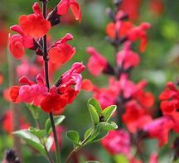 €4,- | Sauge  h. 75 cm  soleil  floraison avril-septembre  Cette sauge devrait peut-être aussi être connus sous le nom de “bourdons d’abeilles. De superbus fleurs rouge foncé qui sont très attractives pour les abeilles.
25)Salvia nemerosa“Blauhügel”  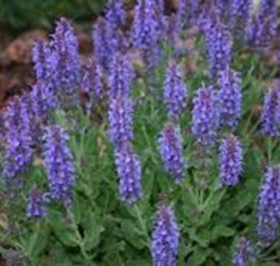 €7,50 | sauge  h. 50 cm  soleil  floraison juin-septembre  couleur: bleu  une vivace compacte, rustique et très florifère à d'innombrables épis de fleurs bleu lavande en été.
26)Salvia nemerosa“Schneehügel”  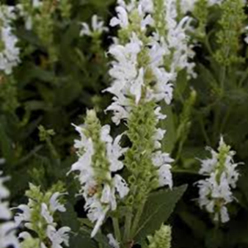 €7,50 | sauge  h. 50 cm  soleil  floraison juin-septembre  couleur blanc  Vivace érigée, ramifiée à feuilles lancéolées et rugueuses. Fleurs blanches, en denses grappes terminales.
27)Salvia officinalis “Berggarten”  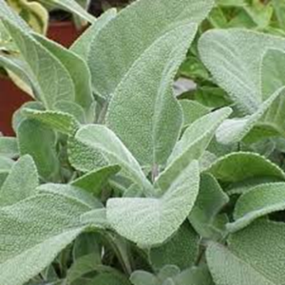 €7,50 | sauge  h. 50 cm  soleil  floraison juin-juillet  couleur bleu  Arbrisseau buissonnant à feuilles oblongues, duveteuses, vert bronze, à saveur aromatique. Fleurs bleu violacé.
28)Salvia officinalis “Purpurascens”  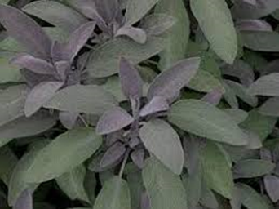 €7,50 | sauge  h. 50 cm  soleil  floraison juillet-aout  Adoré pour les feuilles pourple foncé.
29)Satureja  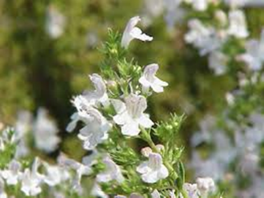 €7,50 | sarriette  h. 60 cm  soleil  floraison juin-octobre  couleur blanc  Cette sarriette est à utiliser en bordure de massif. Cette plante s'utilise comme le thym.  Formant un petit buisson persistant. La sarriette sintègre facilement dans un jardin d’odeurs. Elle fleurit abondamment, d’une multitude de petites fleurs blanches qui bourdonnent d’ insectes.
30)Thymus capitatus  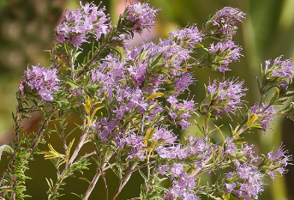 €7,50 | thym crétois  h. 40 cm  soleil  floraison juin-septembre  Le beaucoup plus concentré en arômes de thymes que celui des garrigues françaises, est, lorsqu'il est en fleurs, couvert d'abeilles.
31)Thymus praecox “Albiflorus”  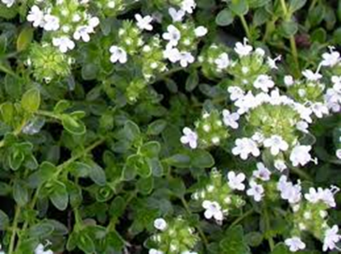 €7,50 | thym  h. 4 cm  soleil  floraison juin-juillet  fleurs blanches
32)Thymus vulgaris “Compactus”  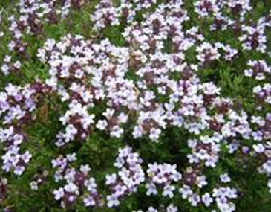 €7,50 | thym  h. 20 cm  soleil  floraison juin-aout  Un thym au feuillage dense. Pour petit potager ou en potée pour la cuisine. Avec des petits fleur violette.

